清除ARP缓存，命令（reset arp all）。

1实验内容

1.1初始化pc、路由、dns服务器。
A．构建拓扑，确定分配ip的思路。进行改名操作。
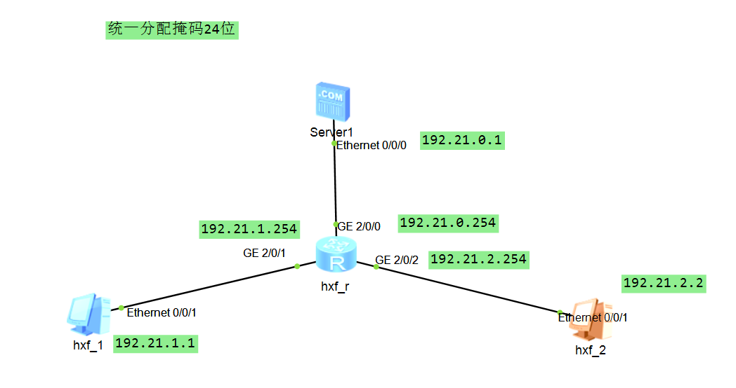
需要另外说明的是，若想要像该拓扑使用多个g2/0/n千兆网口（ge口），则需要另外给路由配置千兆网卡。但本实验用普通的百兆口（Ethernet）会有影响。因为ensp中一些路由的Ethernet口默认只工作在二层，没有ip功能，无法绑定ip地址。若一定要使用Ethernet口，则需要使用undo portswitch切换工作模式。
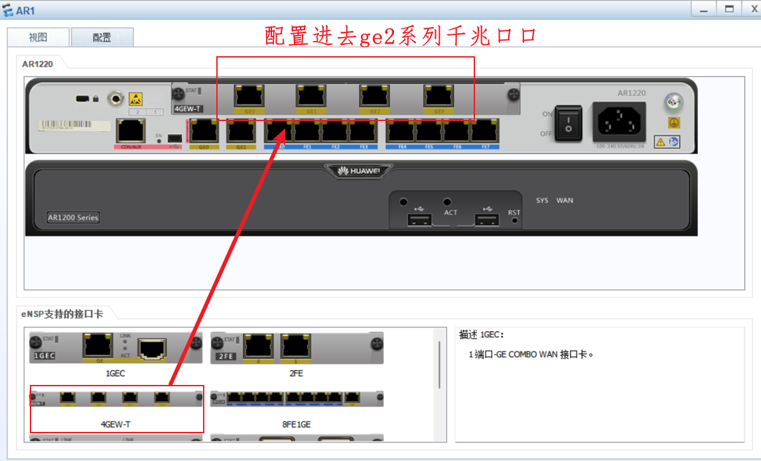


B．配置pc 的ip、掩码、网关、默认的dns服务器ip。
pc1：
192.21.1.1
255.255.255.0
192.21.1.254 （网关）
192.21.0.1 （默认的dns服务器ip）

pc2：
192.21.2.2
255.255.255.0
192.21.2.254
192.21.0.1
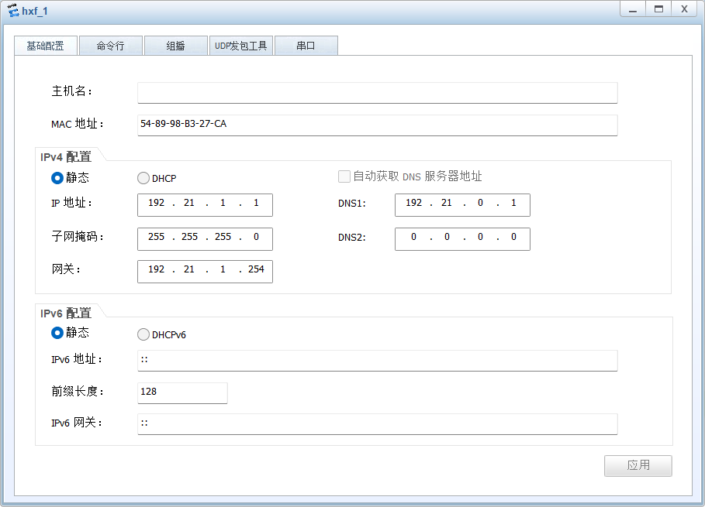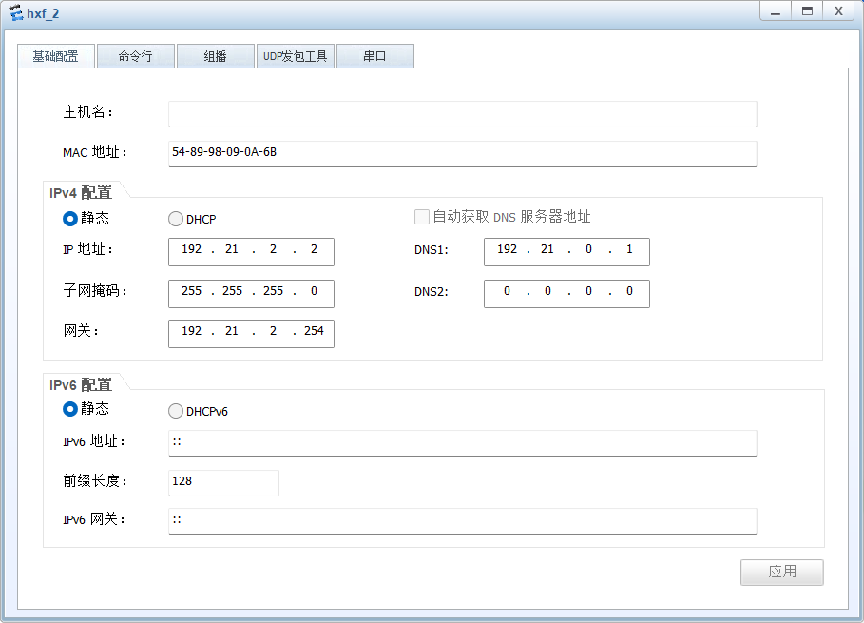
C．配置路由器各接口的ip。
Int g2/0/1
Ip add 192.21.1.254 24
Int g2/0/2
Ip add 192.21.2.254 24
Int g2/0/0
Ip add 192.21.0.254 24
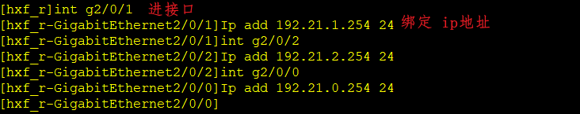
D．配置dns服务器ip与域名表，并且点击开启。ip地址、域名、DNS、URL（即网址)的区别与联系。
192.21.0.1
255.255.255.0
192.21.0.254
192.21.0.1
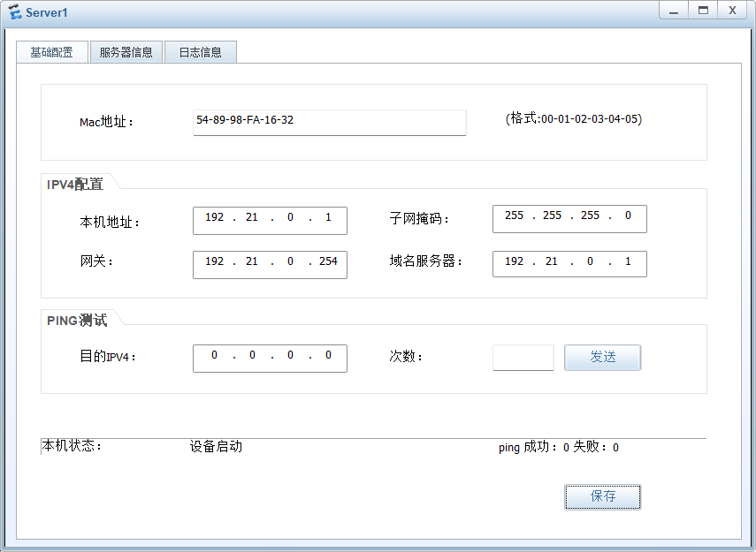注意点击保存。
www.baidu.com
192.21.2.2
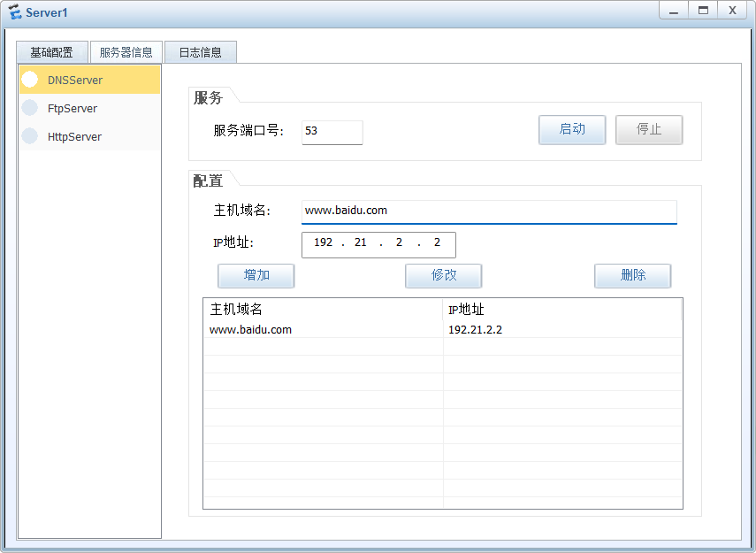点击增加即可添加成功。
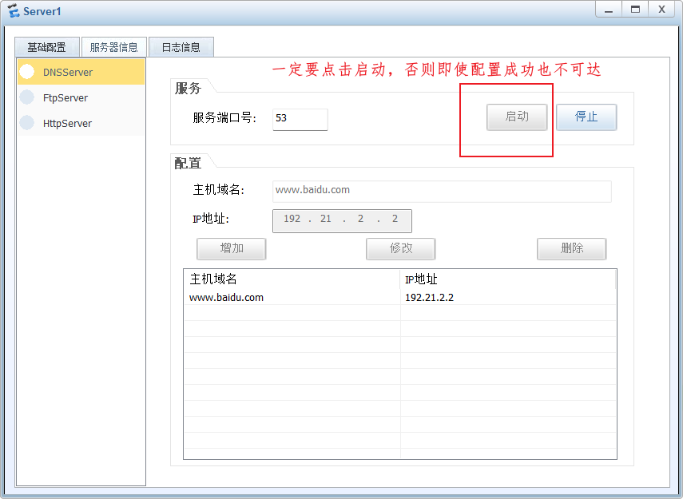

1.2确保网络联通后，清除ARP缓存。在g2/0/1与g2/0/2开启抓包，在PC1命令行执行ping www.baidu.com
A．在pc1使用ping检测连通。
Ping 192.21.1.254 和Ping 192.21.2.2以及Ping 192.21.0.1。
三者完全ping成功证明配置没有问题。
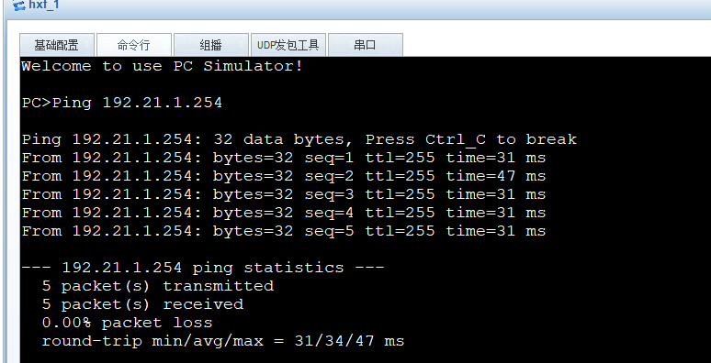
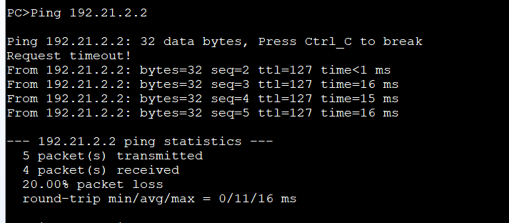

B．在路由器清除ARP缓存。
reset arp all
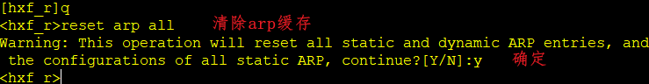

C．开启抓包，在pc1 ping www.baidu.com。
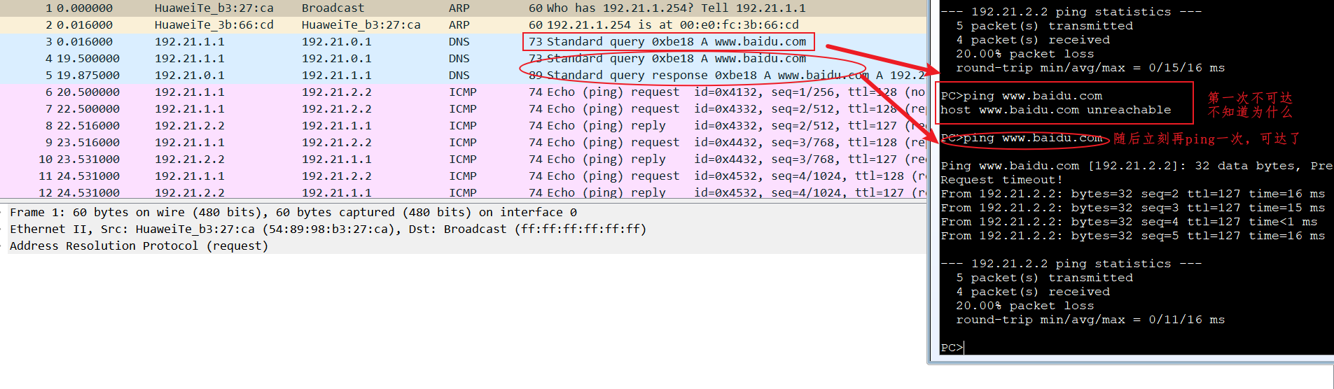
总体来说解析成功了。

1.3分析报文回答问题
A．因为ping了两次www.baidu.com，有一次不可达，所以有两个个dns查询报文。另外第一个icmp请求报文没有应答。第二个icmp请求报文是第一个有应答的icmp报文。
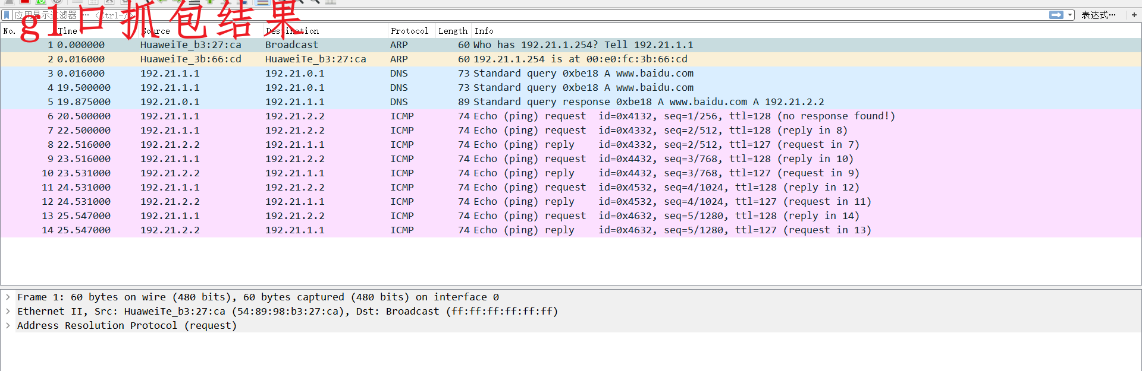
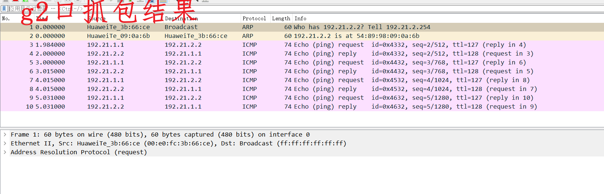
B．附上查看接口mac地址命令：display interface g2/0/1
display interface g2/0/2
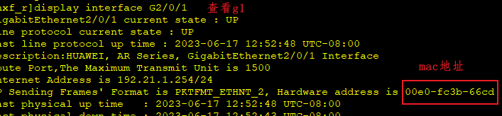
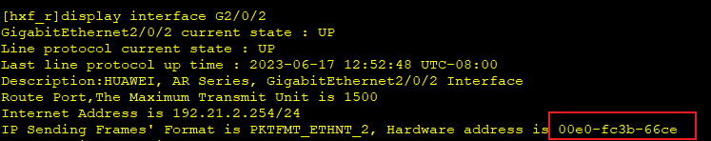
G1的mac为：00:e0:fc:3b:66:cd
G2的mac为：00:e0:fc:3b:66:ce

C、分析报文：
以dns查询报文为例先简单回顾选卡内容：

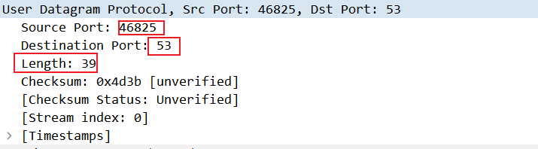
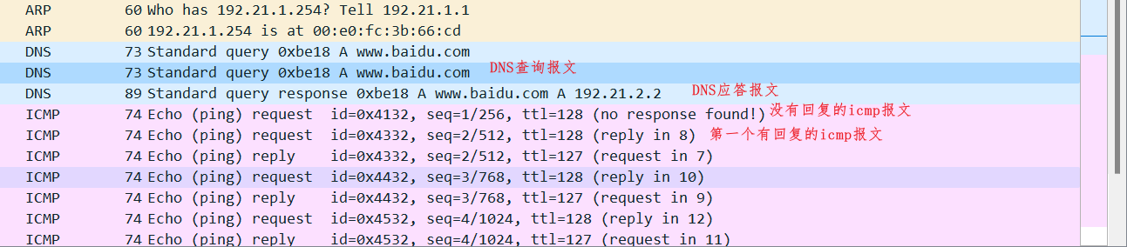
- 在gi2/0/1捕获的报文中：ARP报文有（2）个，DNS报文有（3）个。DNS报文使用（UDP）传输协议，服务器端口号（53），IP报文首部（ 20 ）字节，UDP报文首部（8）字节。DNS查询报文UDP数据（39）字节，DNS应答报文UDP数据（55）字节。PC1发往服务器的源端口是（46825），目的端口是（53）；DNS服务器应答的报文，源端口是（53），目的端口是（46825）。第一个有应答的ICMP请求报文中，源IP地址是（192.21.1.1），目的IP地址是（192.21.2.2），源MAC地址是（54:89:98:b3:27:ca）是（pc1的e0/0/1）接口的MAC地址；目的MAC地址是（00:e0:fc:3b:66:cd）是（g2/0/1）接口的MAC地址。
- 在gi2/0/2捕获的ICMP报文中：第一个有应答的ICMP请求报文，源IP地址是（192.21.1.1），目的IP地址是（192.21.2.2），源MAC地址是（00:e0:fc:3b:66:ce）是（g2/0/2）接口的MAC地址，目的MAC地址是（54:89:98:09:0a:6b）是（pc2的e0/0/1）接口的MAC地址。

1.4如果DNS服务器被控制，会有什么后果？

如果DNS服务器被控制，可能会导致以下危害：

DNS欺骗攻击：攻击者可以伪造DNS响应或修改DNS解析记录，将用户重定向到恶意网站。这种攻击方式称为DNS欺骗或DNS劫持，攻击者可以利用此类攻击方式，盗取用户的账号密码或个人信息等。

分布式拒绝服务攻击（DDoS）：通过攻击DNS服务器，攻击者可以发动分布式拒绝服务攻击，使得无数个设备同时发送请求给DNS服务器，从而导致DNS服务器崩溃或无法正常工作，使得大量网站无法被访问。

中间人攻击：攻击者可以利用DNS服务器来执行中间人攻击，即在用户与目标服务器之间插入自己的服务器，篡改数据，并监视流量。这种攻击方式可以用于窃取用户的敏感信息以及对网络通信进行干扰和控制。

2问题与解决
2.1 一开始使用的是百兆口，发现无法绑定ip地址。
解决：上华为查询相关文档得知e口默认工作在数据链路层。简单使用e口无法完成本实验。

3实验心得
3.1若DNS服务器被控制，攻击者可以通过篡改DNS响应、发起DDoS攻击、或者中间人攻击的方式获得非法的利益，而用户则面临着信息泄露、网络被篡改等风险。因此，在保护网络安全时，保护好DNS服务器的安全非常重要。这提醒我们应该重视网络安全！
3.2 本次实验也关注了帧在转发过程中携带的mac地址的变化，加深了我对转发过程的理解。

